新液质标准来袭，强化芬太尼类物质列管

导 读

近期海外网报道了一项新的研究发现，自2019年以来，由于致命的阿片类药物芬太尼的增加，某国高中年龄青少年的用药过量死亡人数增加了一倍以上。为推进芬太尼类物质国际共治，我国自2019年5月1日起对芬太尼类物质实行整类列管。芬太尼的变体多种多样，建立可靠稳定的分析方法至关重要。

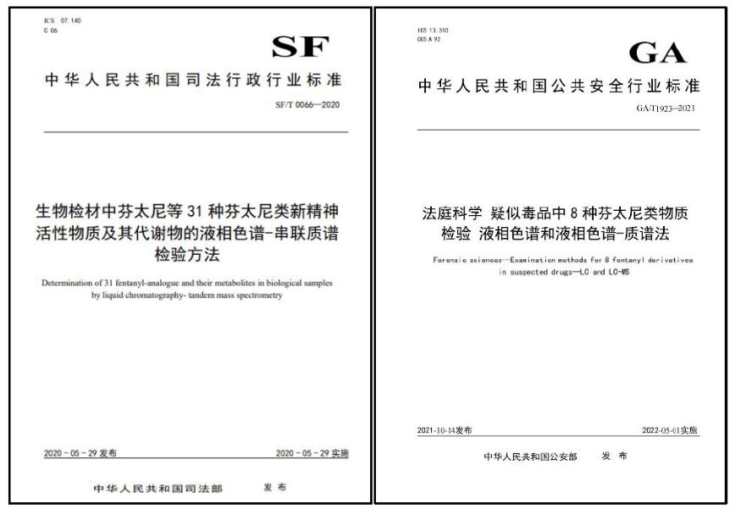

为规范芬太尼类物质的检测，司法部2020年5月29日发布并开始实施司法行政行业标准SF/T 0066-2020《生物检材中芬太尼等31种芬太尼类新精神活性物质及其代谢物的液相色谱-串联质谱检验方法》，公安部2021年10月14日发布了公共安全行业标准GA/T 1923-2021《法庭科学 疑似毒品中8种芬太尼类物质检验 液相色谱和液相色谱-质谱法》，并于2022年5月1日起实施。

芬太尼是什么？天使还是恶魔？
芬太尼是一种强效麻醉镇静药，其镇痛效果是吗啡的50至100倍。而且起效更快，静脉注射一分钟即可生效，是近年蓬勃发展的“无痛治疗”的常用药。芬太尼的魔鬼一面在于其属于“第三代毒品”，它可以在实验室中人工合成，并且通过改变其化学结构，衍生出一系列“变体”。吸毒者不满足于吸食单一的毒品，经常将芬太尼跟冰毒混合起来“享用”。此类物质易成瘾、药性强、危害大，尤其是卡芬太尼，20毫克可致一个成人死亡；10毫克能够麻翻一头大象。

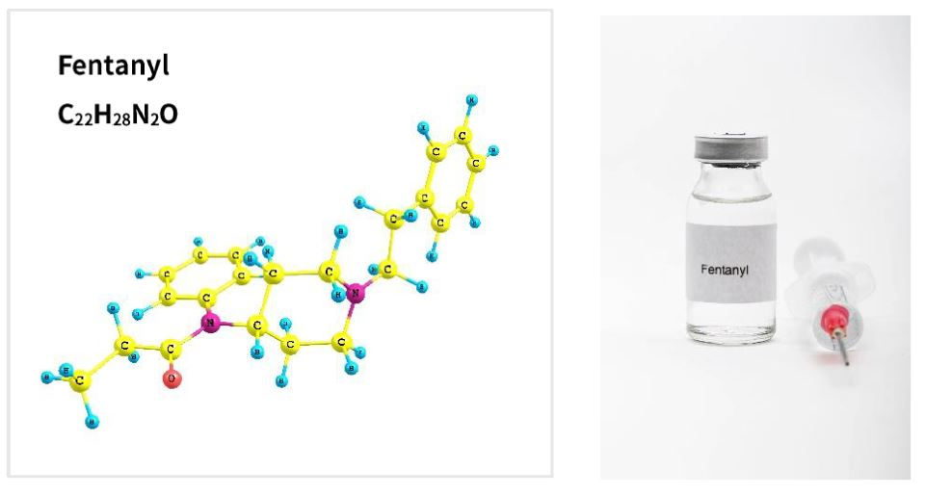

我国对芬太尼类物质的监管
2019年4月1日，公安部、国家卫生健康委、国家药监局联合发布公告，宣布从5月1日起将芬太尼类物质列入《非药用类麻醉药品和精神药品管制品种增补目录》，意味着我国正式整类列管芬太尼类物质。

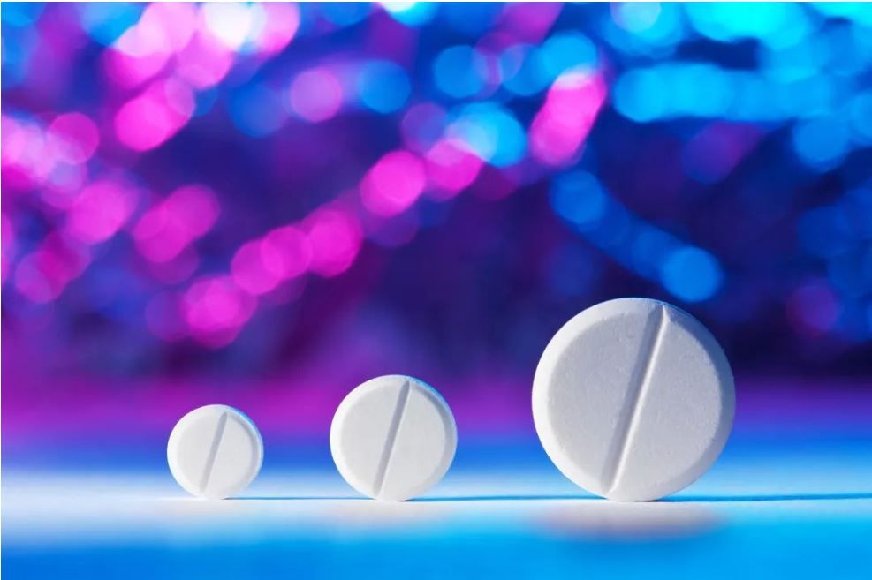

新标准来袭
助力围剿新型毒品芬太尼
参考司法行政行业标准“SF/T 0066-2020”，使用岛津高效液相色谱-质谱联用仪建立测定可疑物品中的28种芬太尼类物质的方法，同时可应对公共安全行业标准“GA/T 1923-2021”检测要求，轻松应对新型毒品芬太尼的筛查。

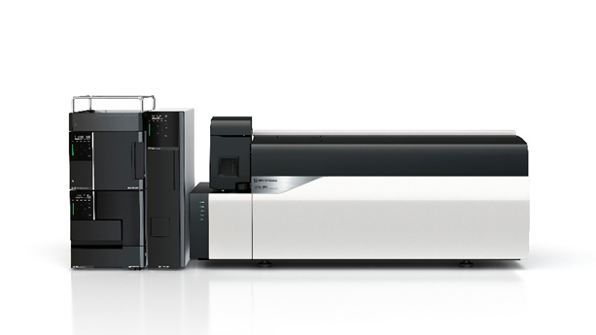
岛津高效液相色谱-质谱联用仪

芬太尼类物质信息和标准溶液色谱图
配制28种芬太尼类物质的混标，以浓度为横坐标，峰面积为纵坐标，外标法建立校准曲线。各化合物色谱质谱信息、线性范围、相关系数和标准溶液MRM色谱图如下所示。

表1 28种芬太尼类物质信息
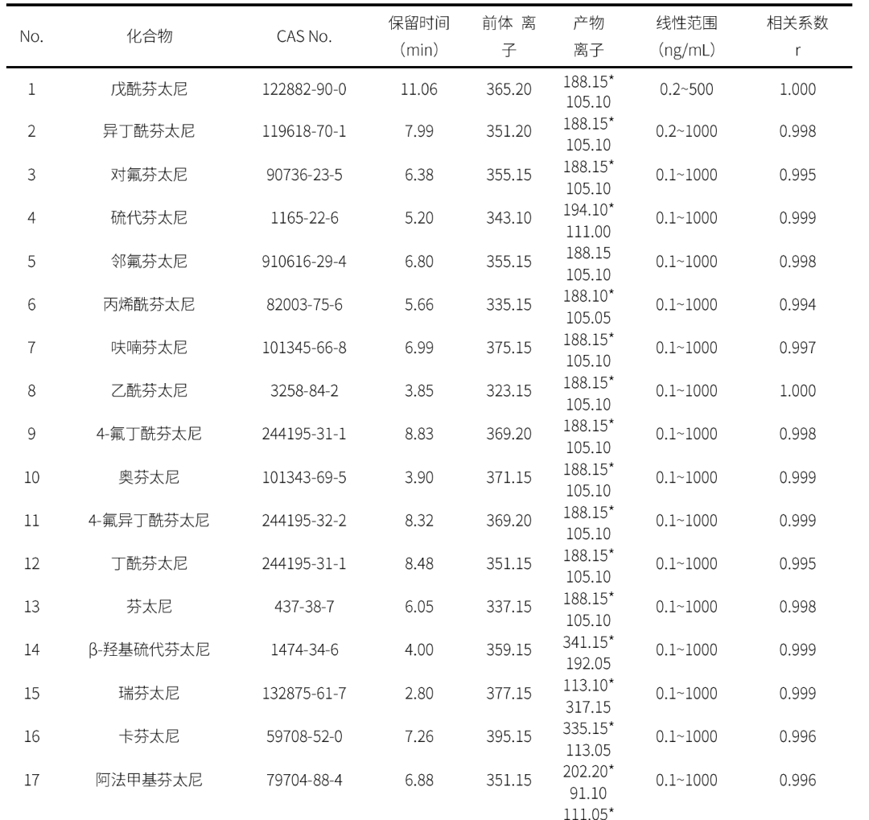
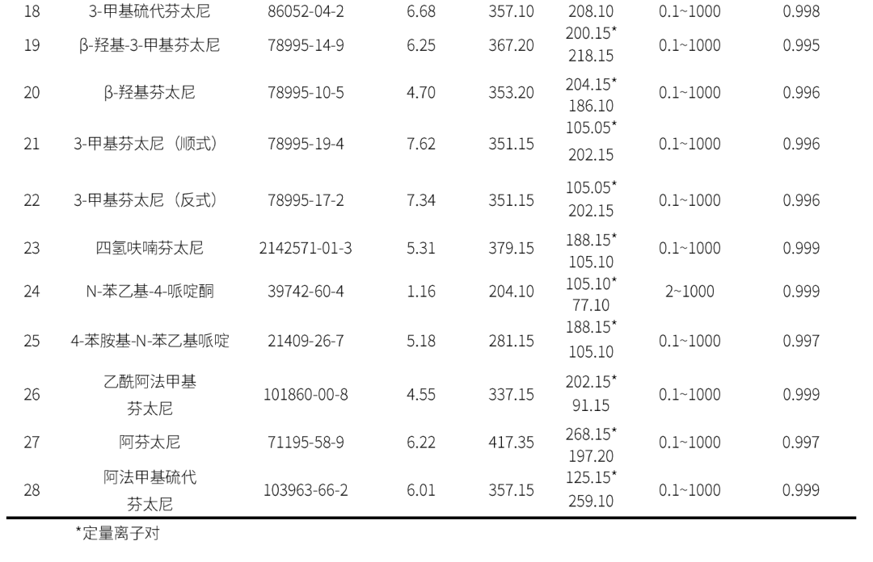
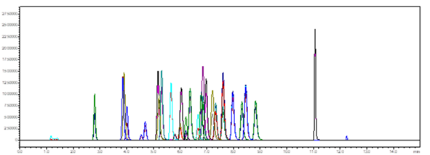
图1. 标准溶液色谱图

芬太尼类物质中同分异构体的分离
28种芬太尼类物质的分离过程中，最大的难点是阿法甲基/3-甲基硫代芬太尼、对氟/邻氟芬太尼、顺式/反式3-甲基芬太尼和丁酰/异丁酰芬太尼4对同分异构体的分离。通过筛选色谱柱和梯度洗脱程序优化，实现了4对同分异构体的基线分离，可以准确定性，色谱图如图2所示。

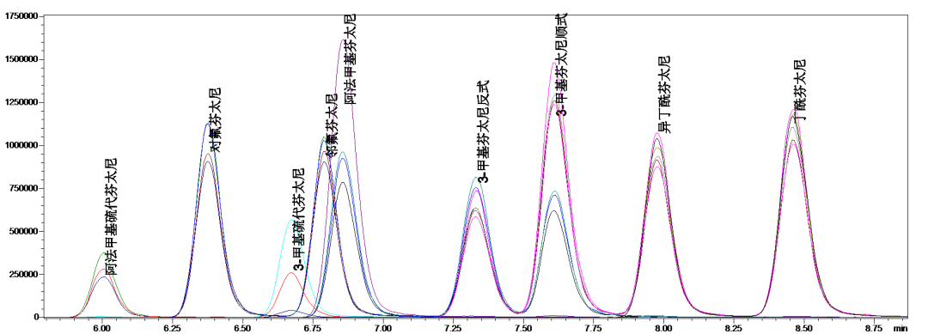
图2. 难分离物质的MRM色谱图

结 语
使用岛津LCMS-8050液质联用仪，对“GA/T 1923-2021”标准规定的检测范围进行了扩充，建立可以准确快速测定疑似物品中28种芬太尼类物质的检测方法，而且解决了同分异构体难分离的问题。魔高一尺，道高一丈！岛津将始终关注禁毒前沿，不断更新与创新技术手段、丰富与完善现有的毒品毒物解决方案，从而更好地助力国家禁毒、管控管制药物、兴奋剂检测等涉毒犯罪工作。

撰稿人：何若尘

*本文内容非商业广告，仅供专业人士参考。

